Exercise 3 Data Manager

Эхлээд help цэснээс exercise 3 tutorial-ийг нээхэд ингэж харагдана.

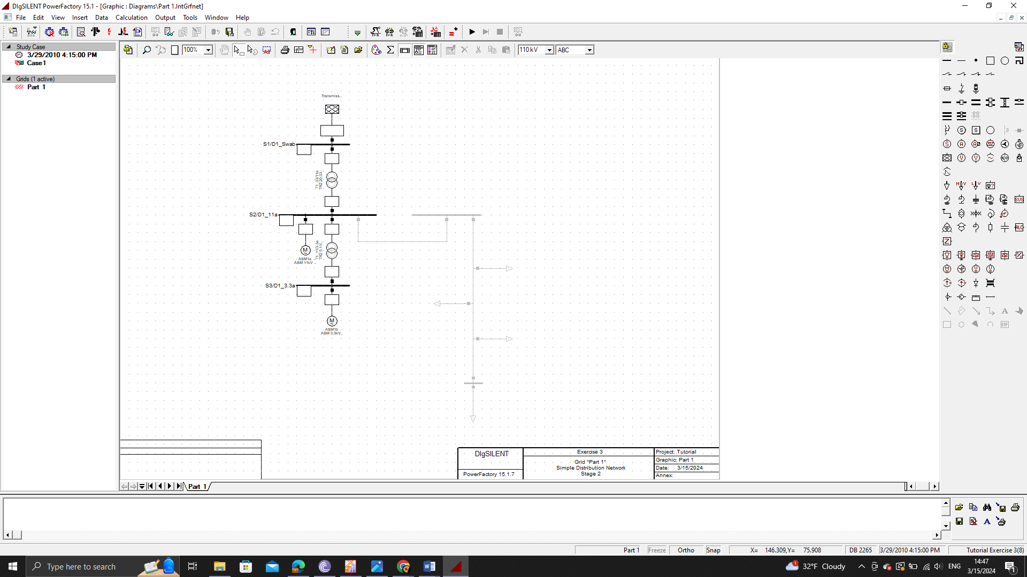

Data manager-ийг харуулсан байна.

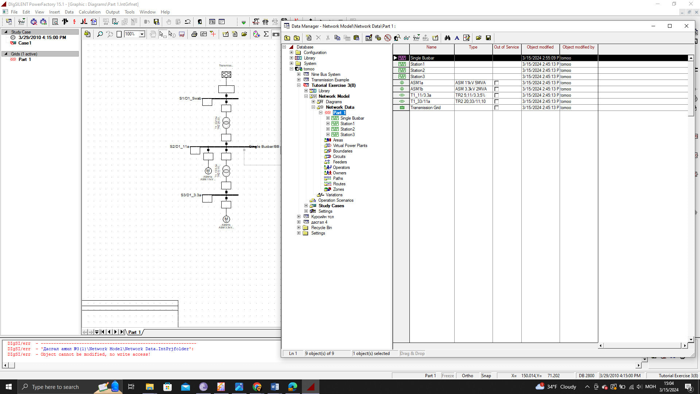

Дунд терминал/ шин дээр ачаалал бүхий түгээлтийн кабелийг нэмж өргөтгөх болно. 11 кВ-ын терминалын/ шин нэмэлт дэд станцын баруун хэсгийг зурж эхэлнэ.

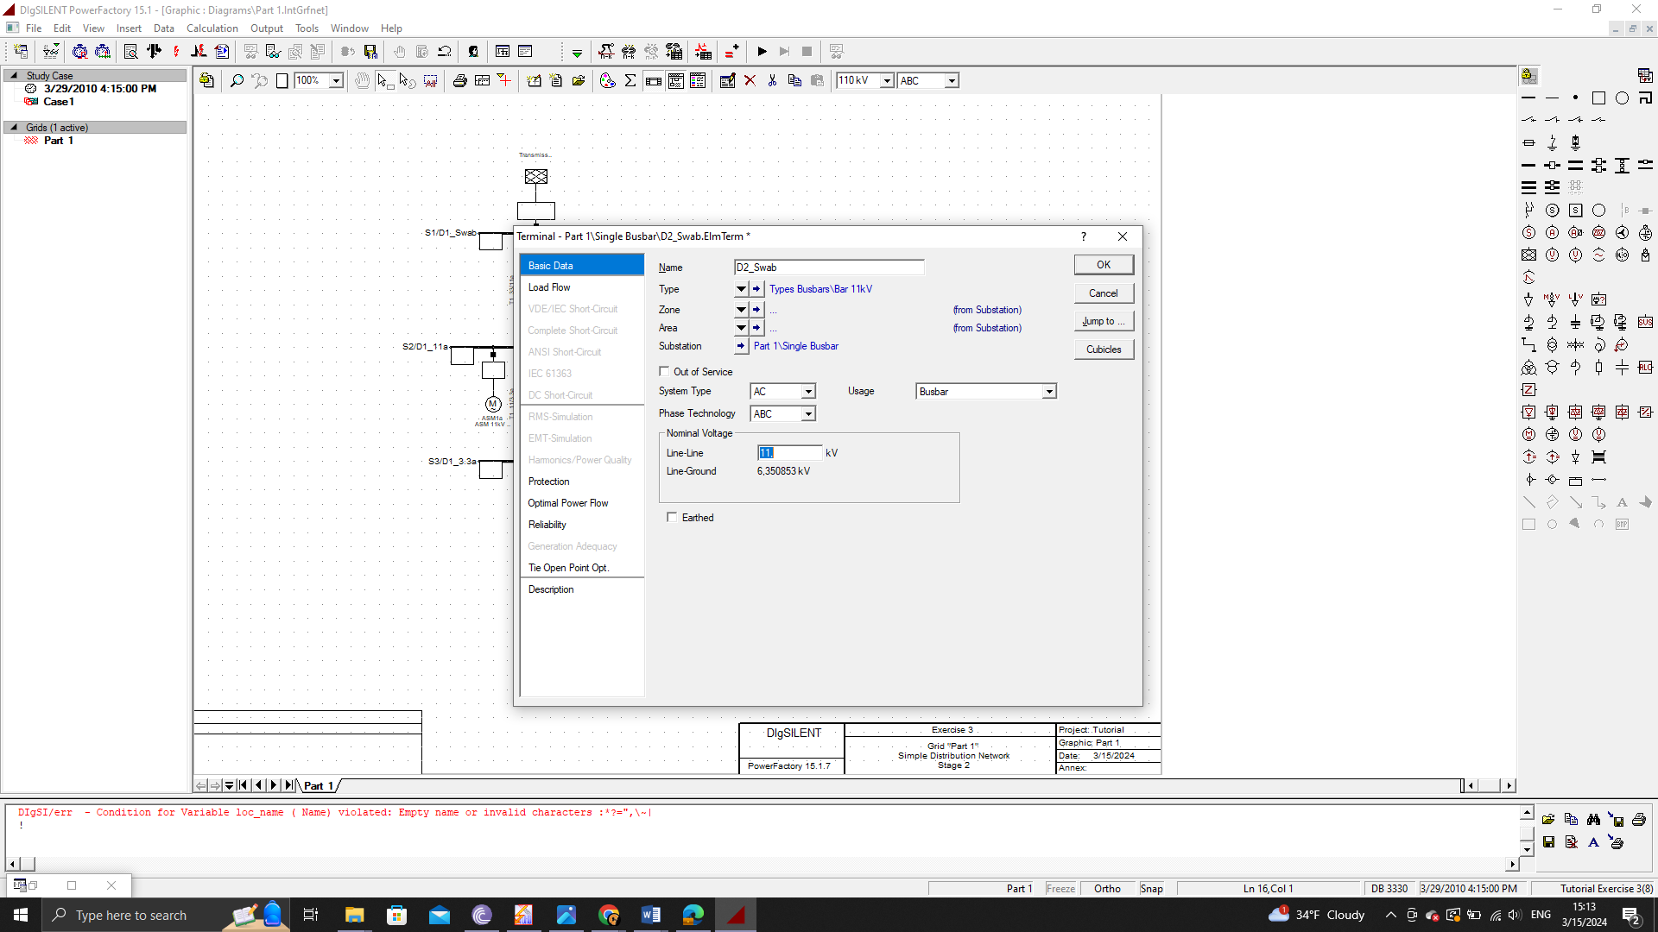

– Name = “D2_Swab"

– Name of the substation = “Station 4", short name = “S4"

– Type = Project Type –>Bar 11kV

– Nominal Voltage = 11 kV

Энэхүү дарааллын дагуу шинийнхээ нэр, хүчдэлийн утгуудаа тохируулав.

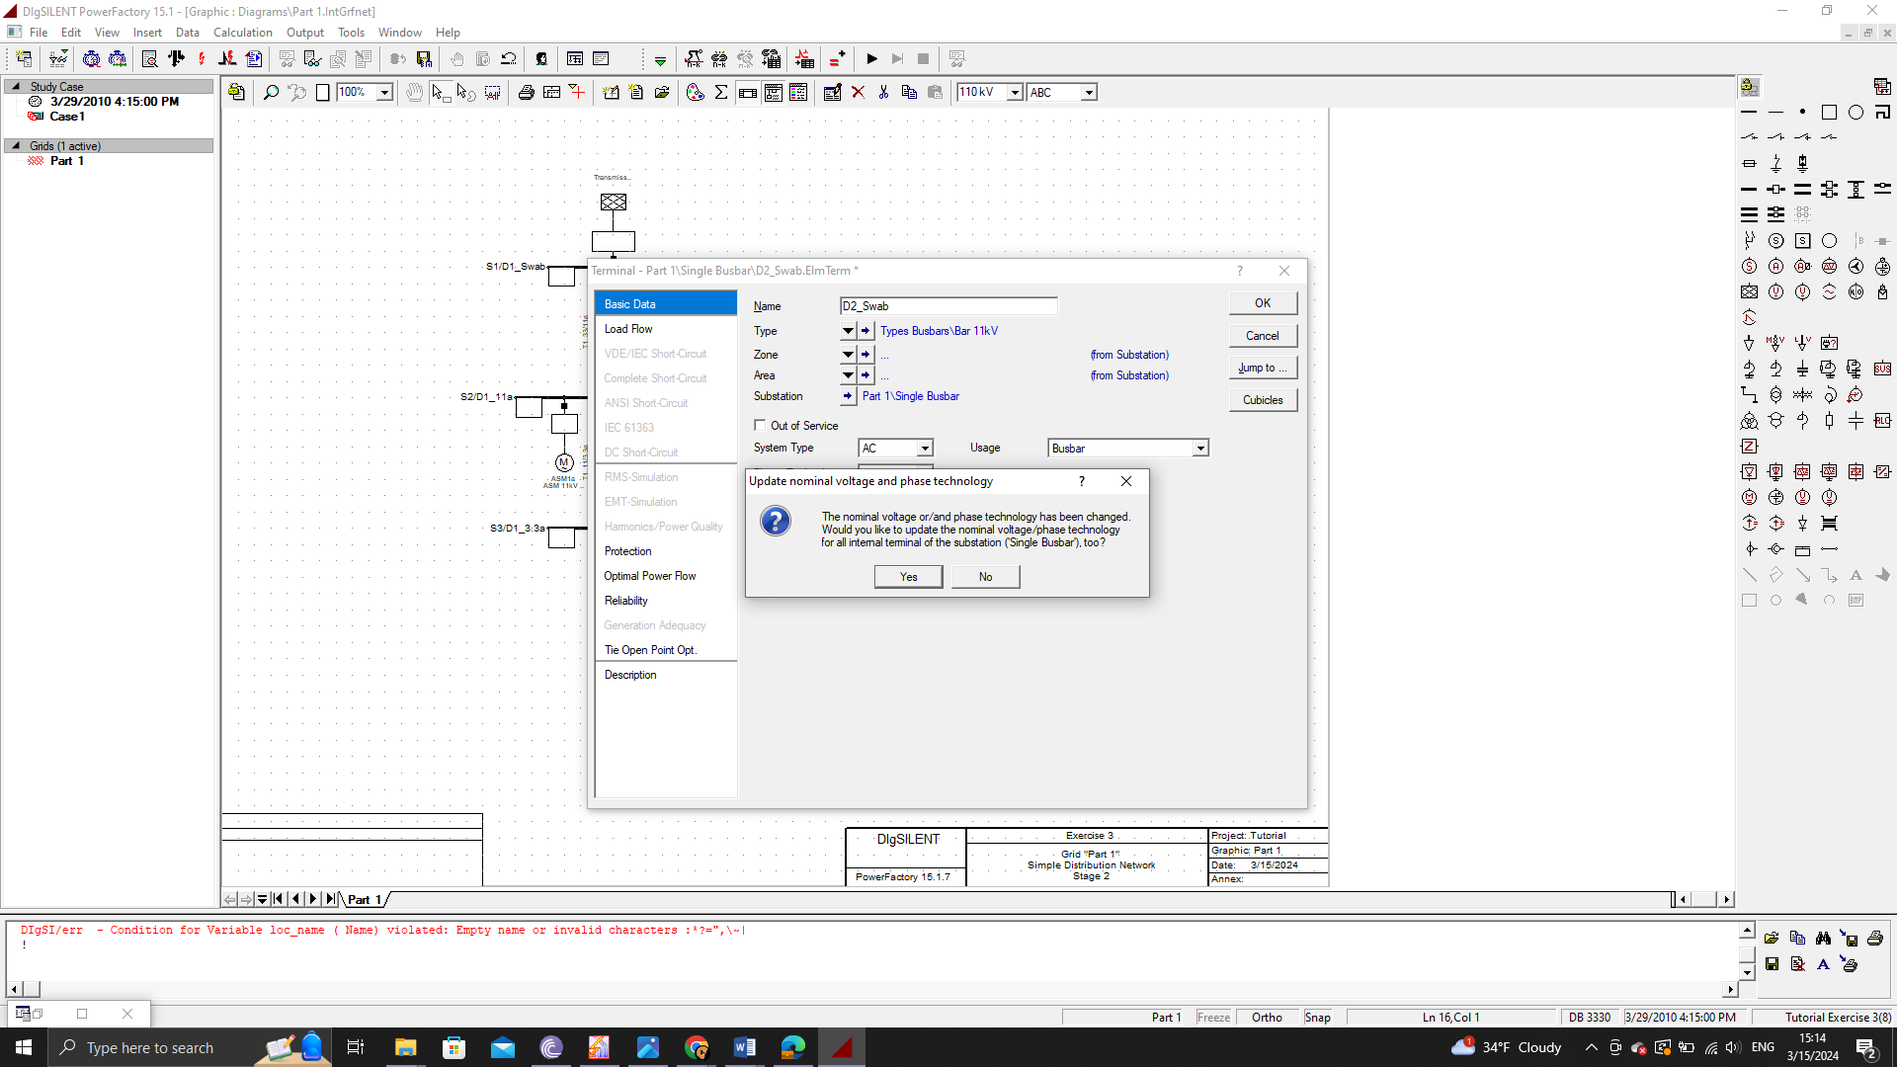

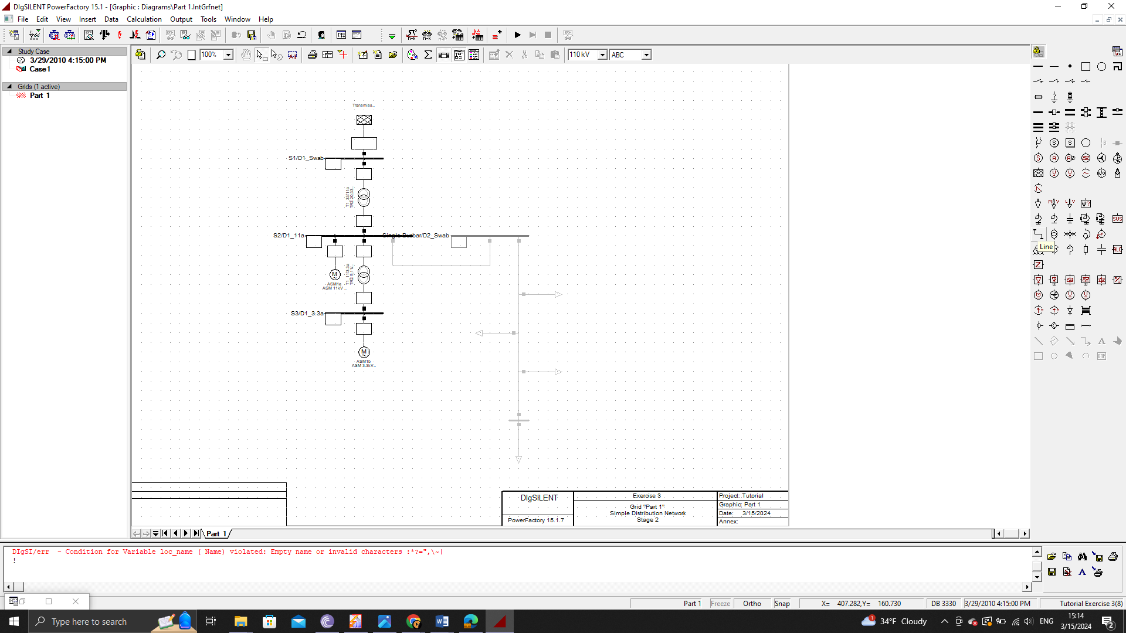

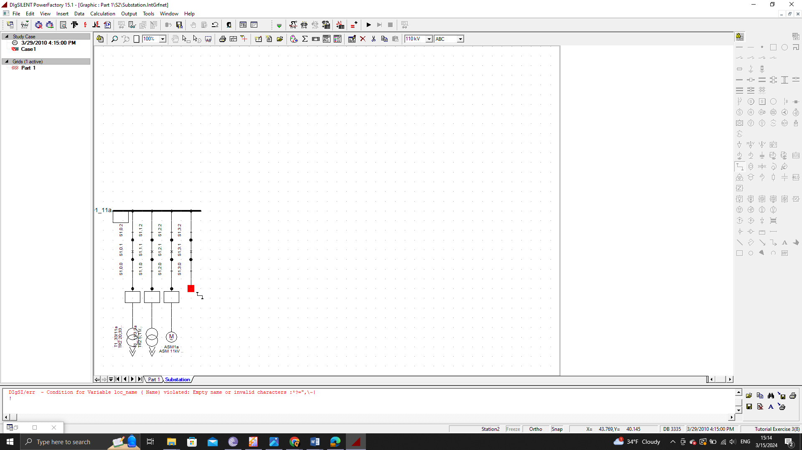

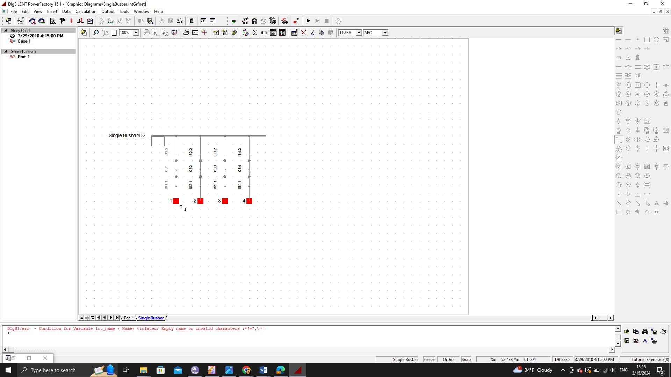

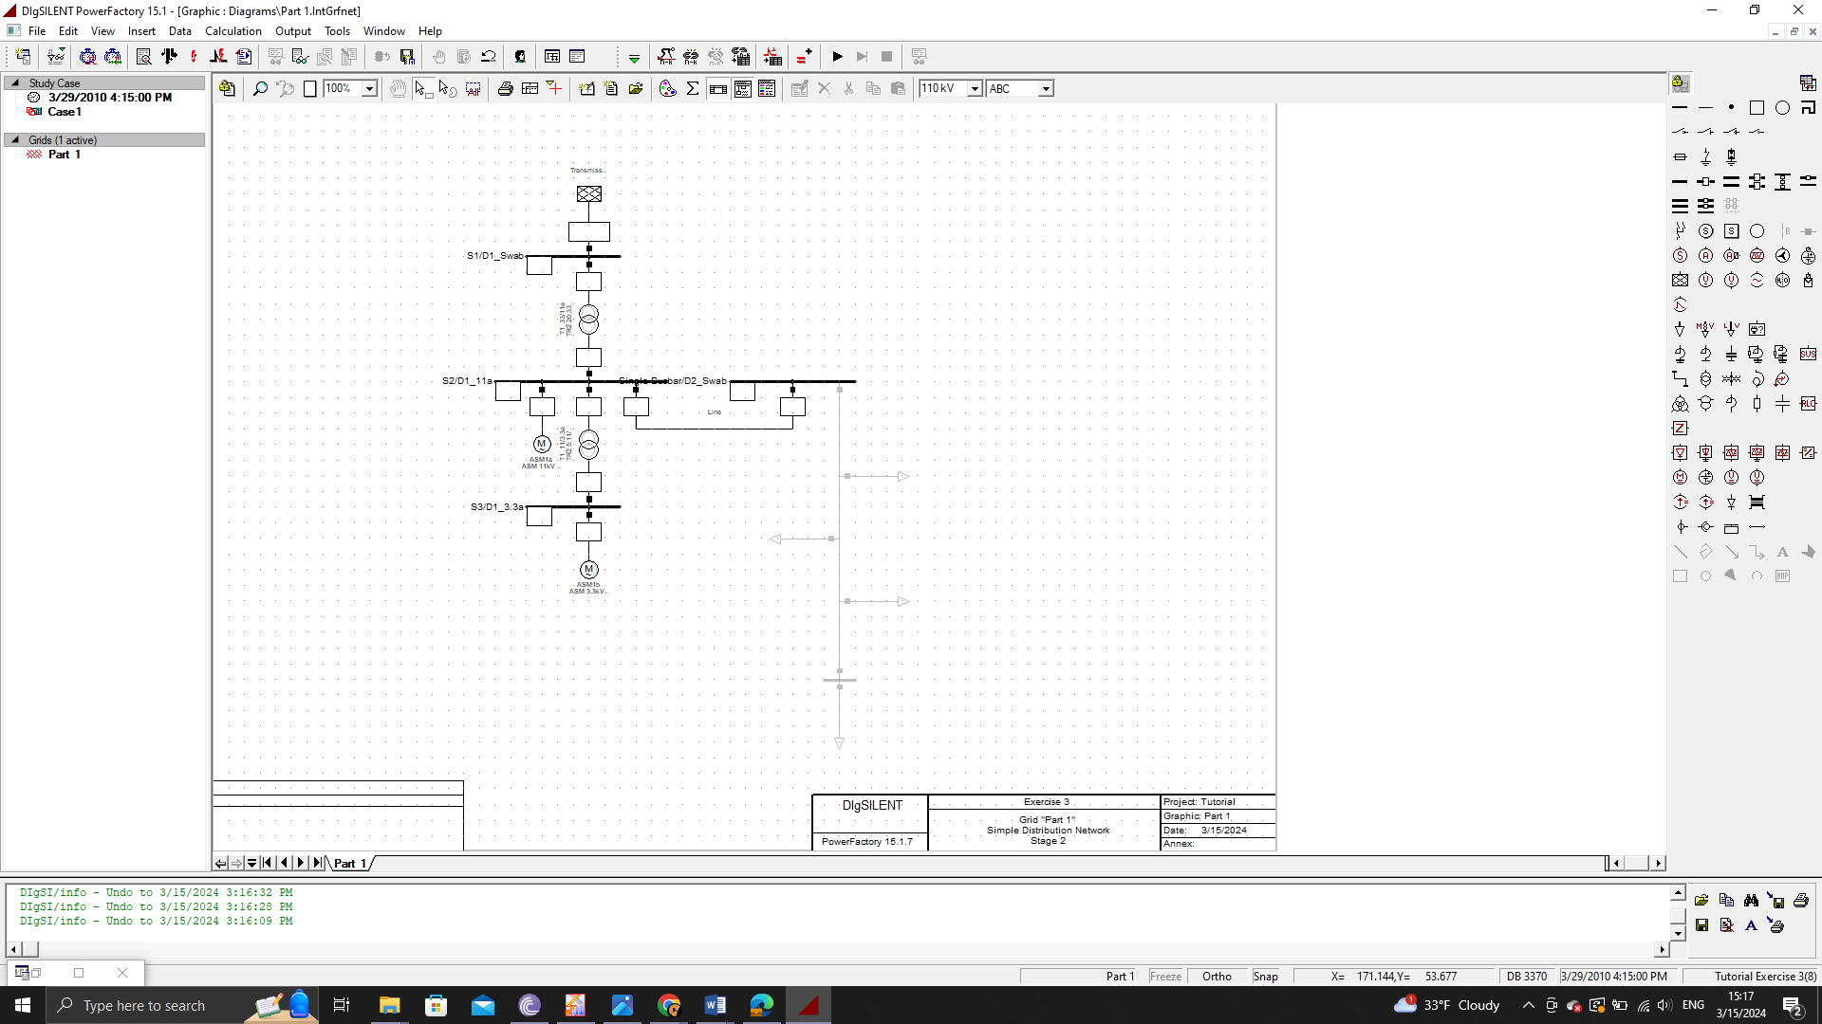

Дээрх 4 зурагт 11кВ-ийн шинүүдийг хооронд нь шугамаар холбосон үйл явцыг харуулж байна.

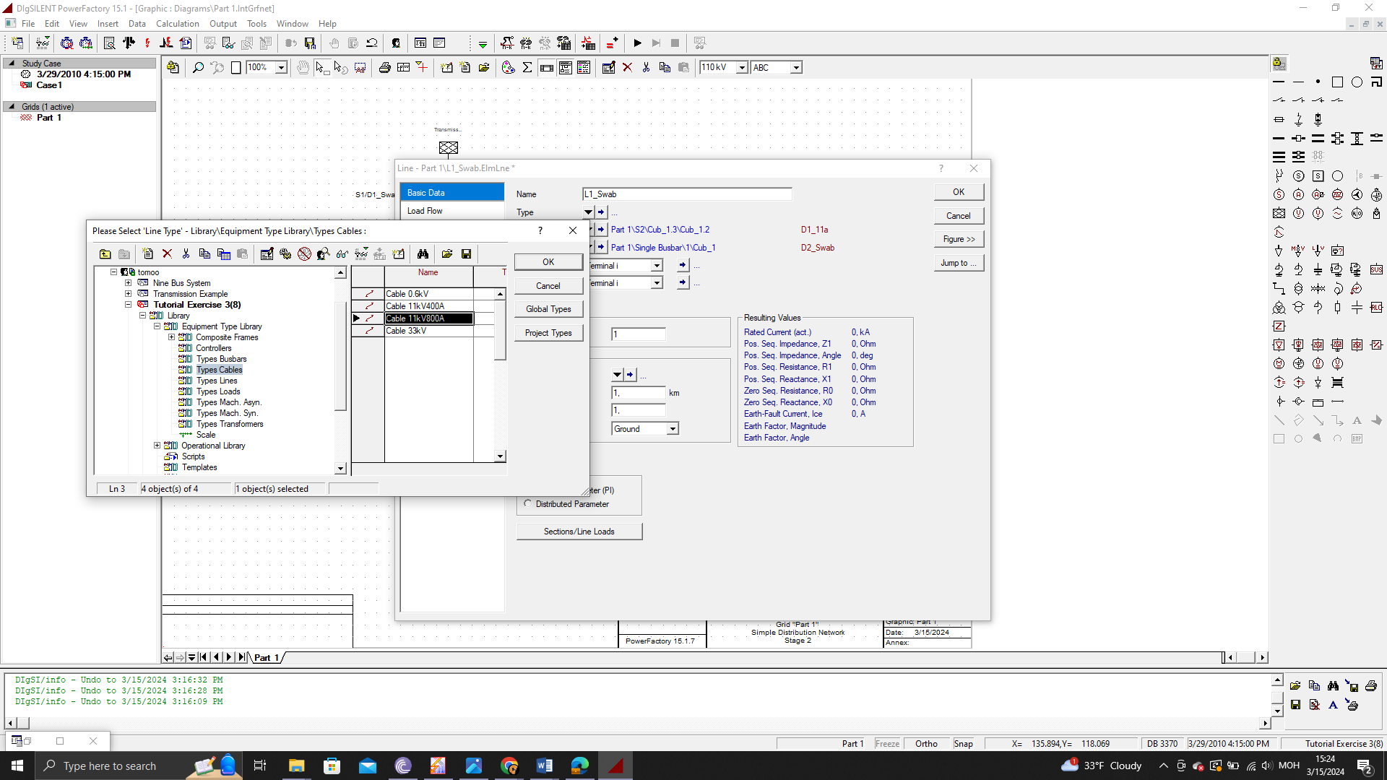

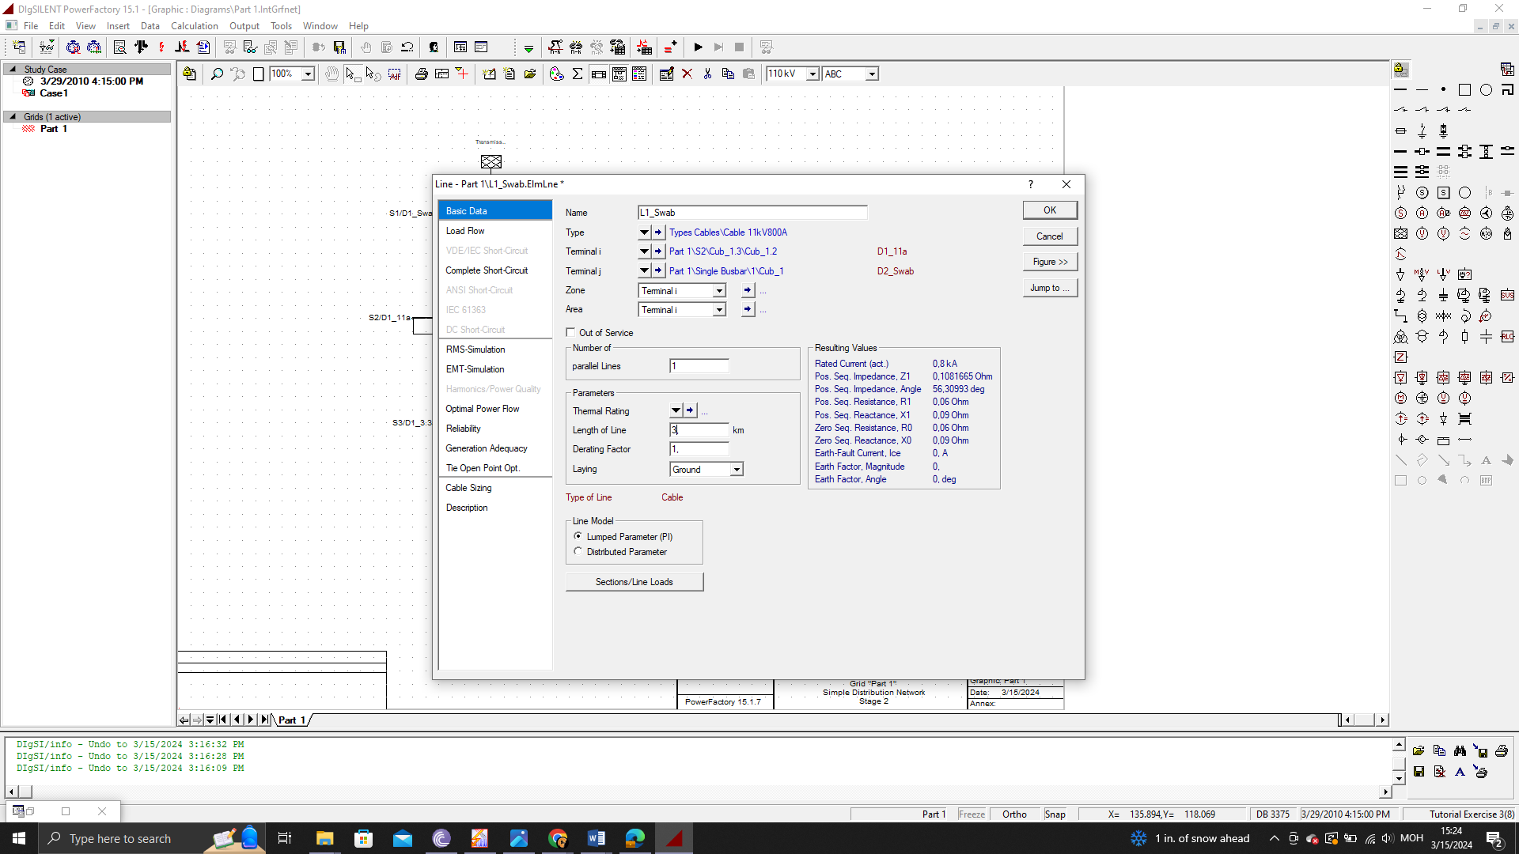

* Name = “L1_Swab"

* To select the type click on the black down arrow button ( ):

* Select Project Type

* Line Type (TypLne)

* Types Cables (library subfolder)

* Cable 11kV800A (the Line becomes a cable)

* Select the cable type and press the OK button of the browser window

* Length = 3 km

* Ок дарна.

Дараа нь 11кВ-ийн шин нэмж тавьж өгнө.

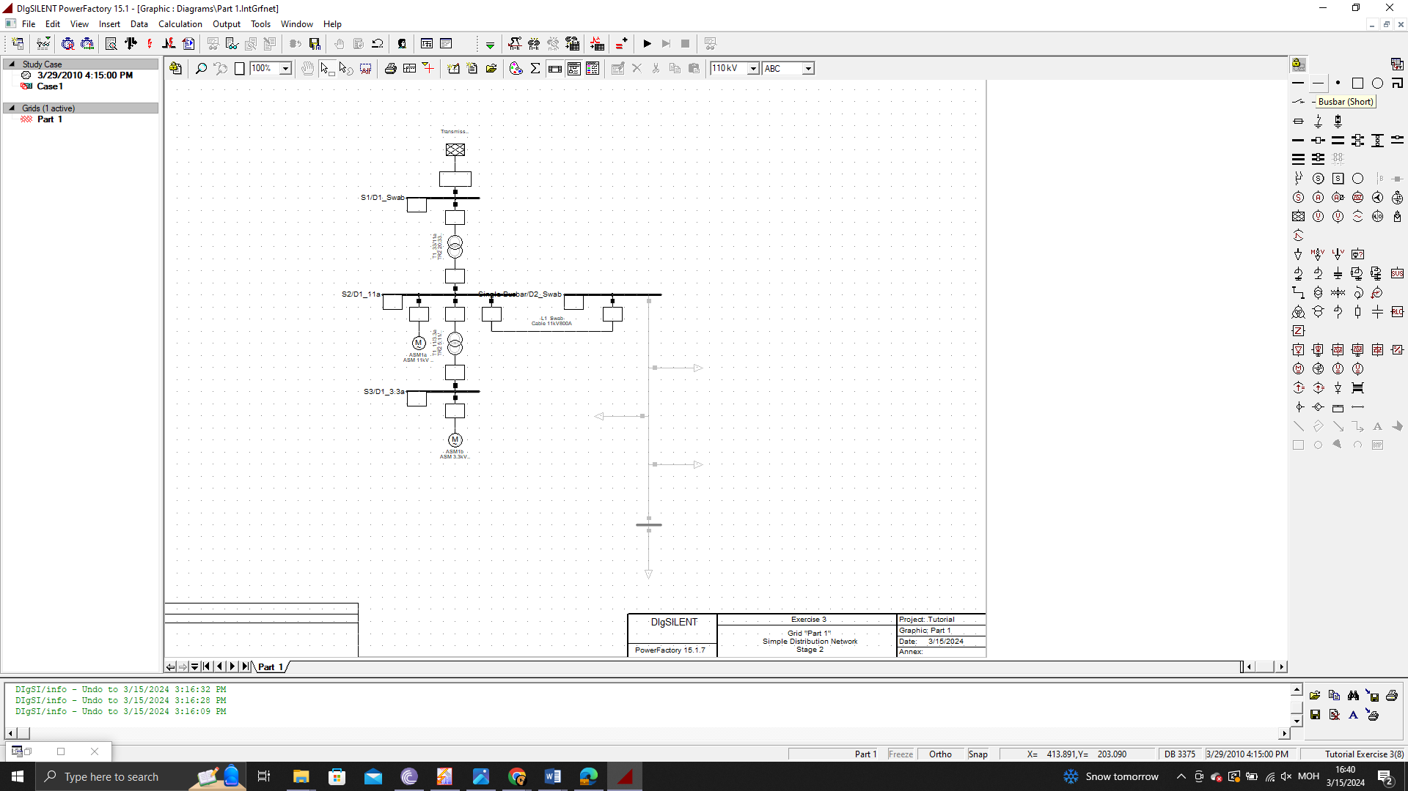

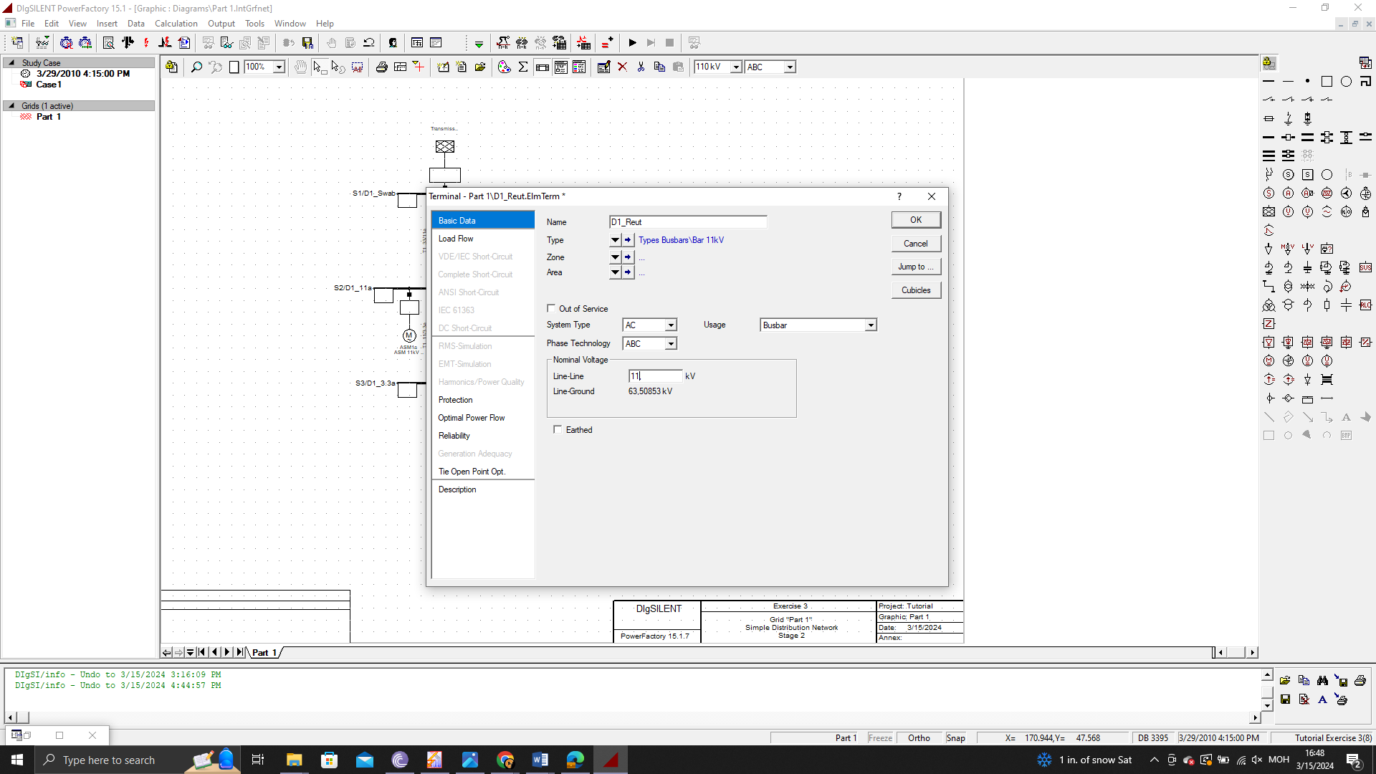

Edit the terminal:

– Name = “D1_Reut"

– Type = Project Type –>Bar 11kV

– Nominal Voltage = 11 kV

• Select a ’Line’ from the drawing toolbox

Үүнийгээ шинтэйгээ шугамаар холбоно.

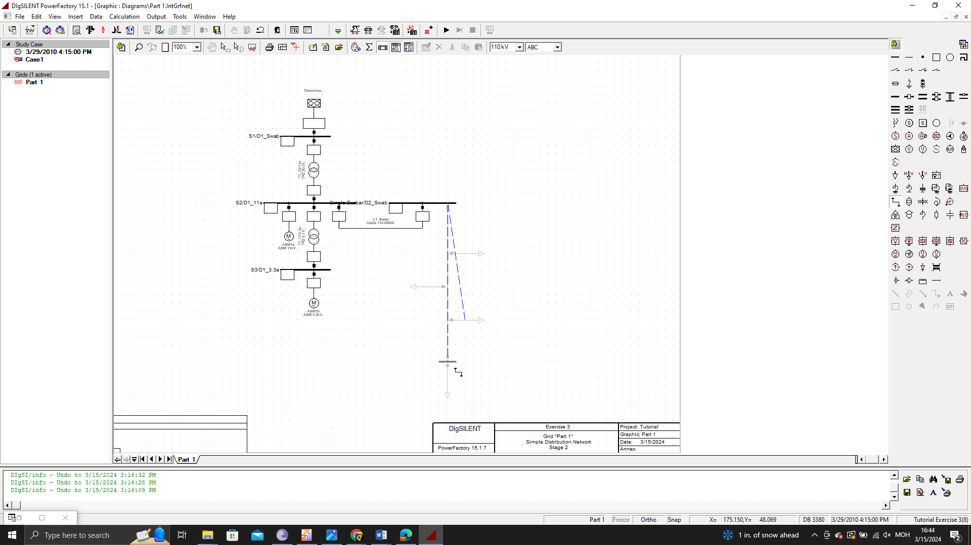

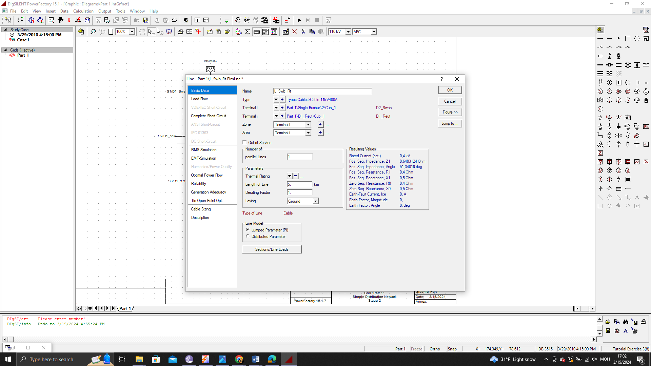

• Шинээс татсан шугаман дээрээ дарж тохиргоо хийнэ.

– Name = “L_Swb_Rt"

– Type = Project Type –> Line Type (TypLne)

–> Types Cables (library subfolder)

–> Cable 11kV400A (again a cable)

– Length = 5 km

Дараа нь төгсгөлийн short шин дээр ачаалал нэмж өгнө.

Үүний дараа ачаалал тус бүрийн уртыг оруулж өгөх болно.

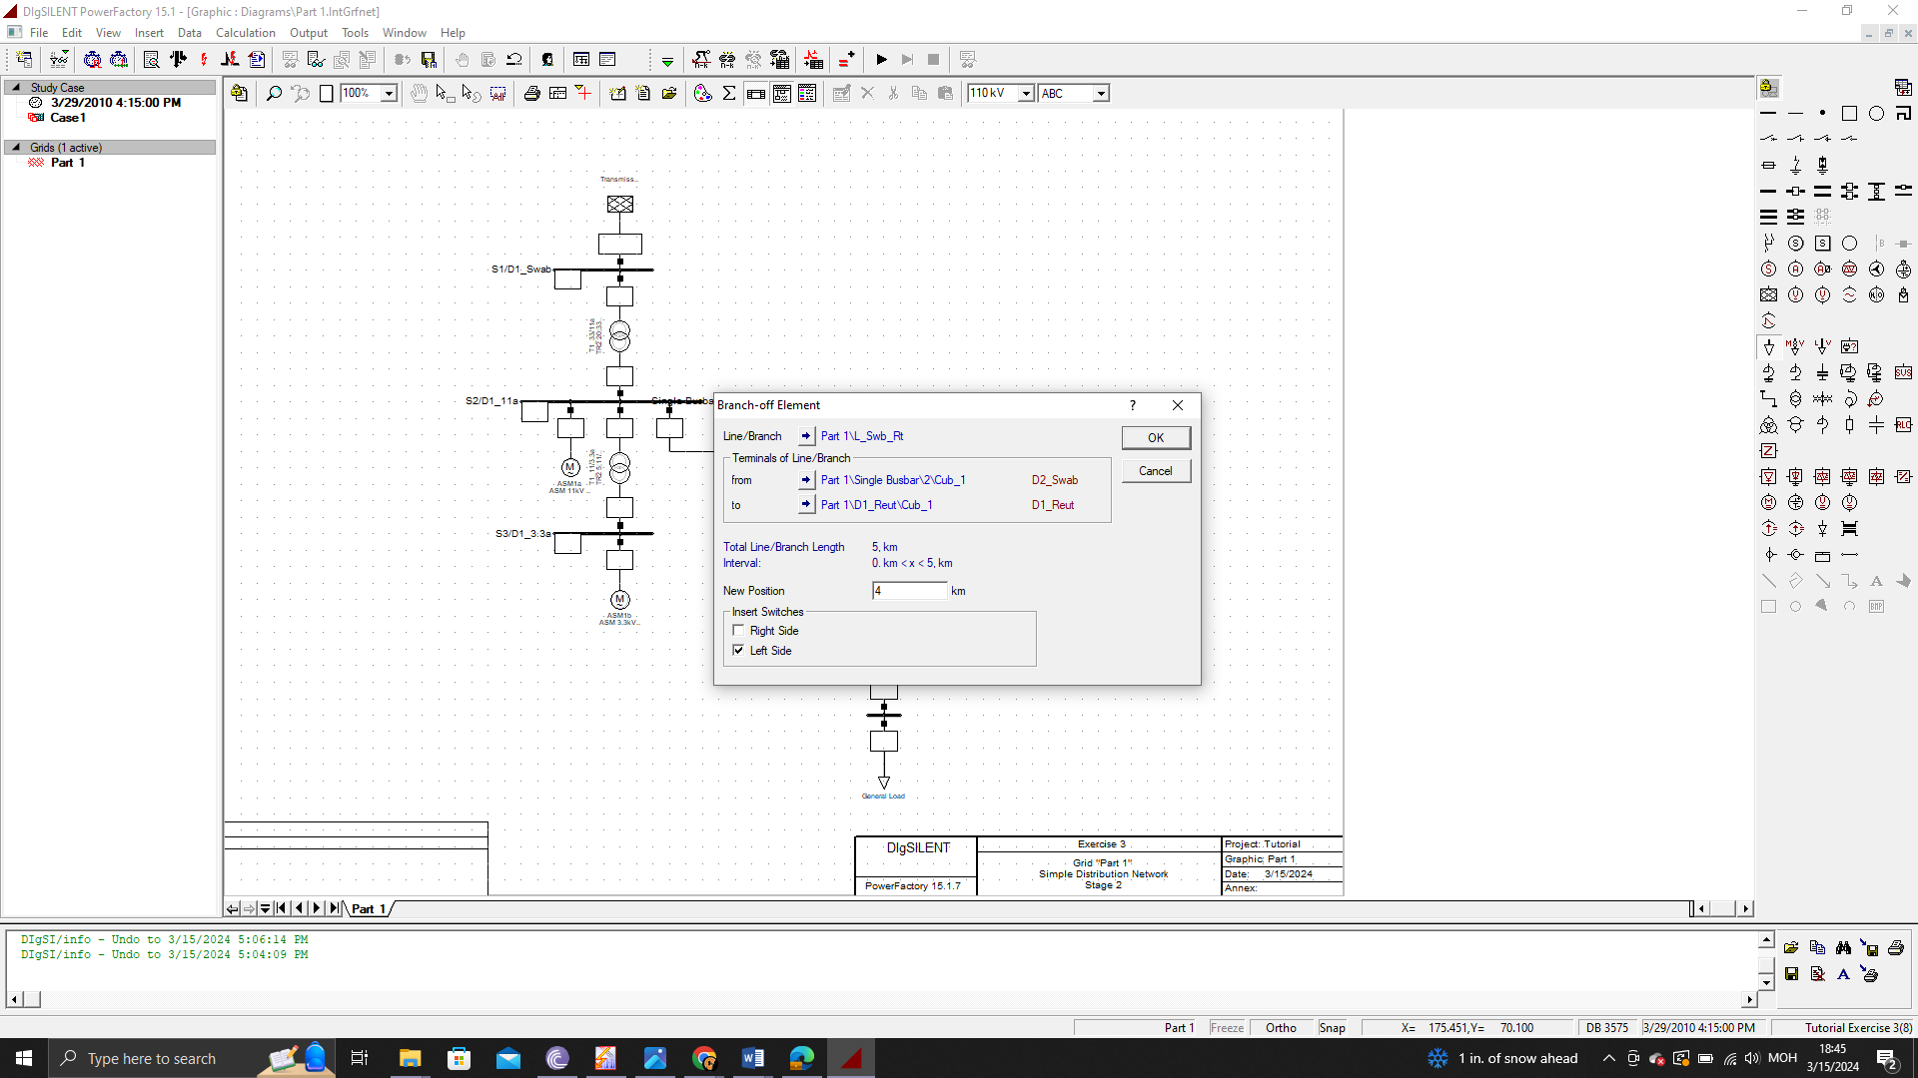

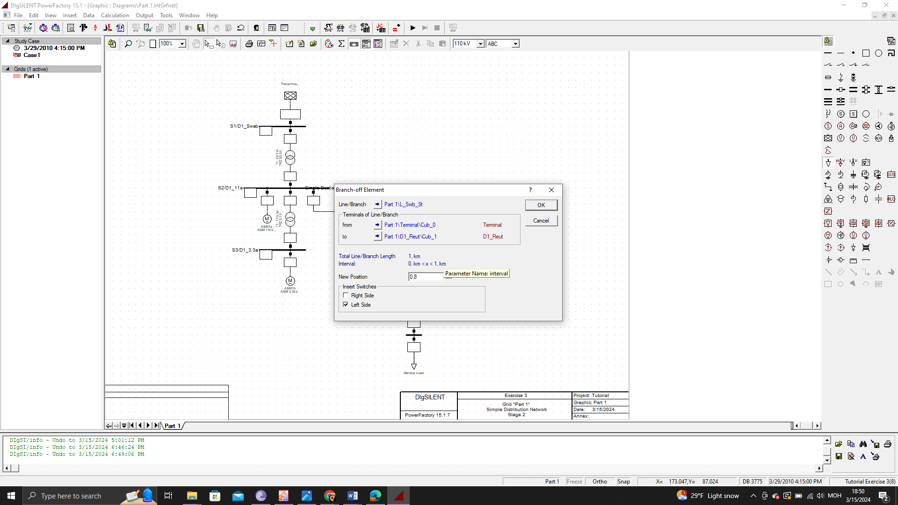

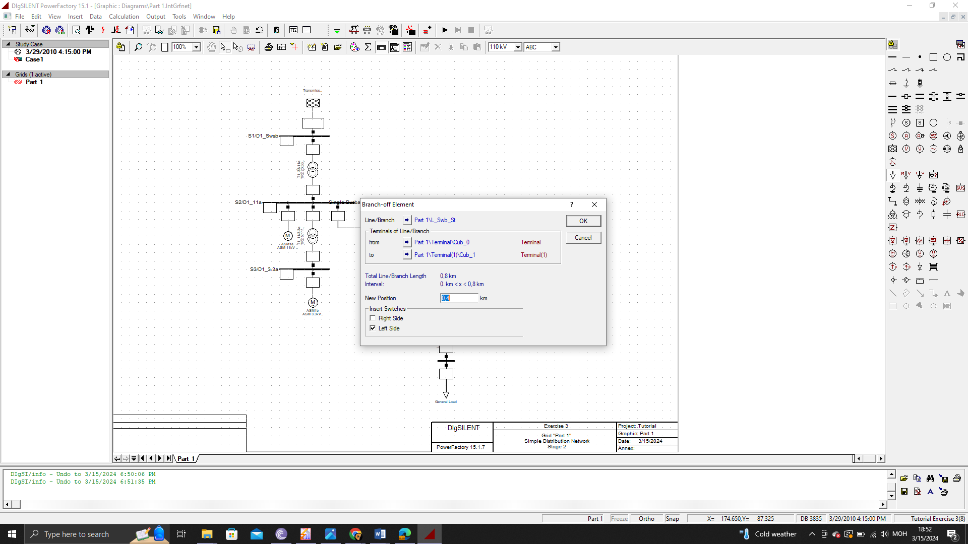

Эдгээр ачаалалуудад “L_Swb_Rt(1)", “L_Swb_Rt(2)", “L_Swb_Rt(3)", and “L_Swb_Rt(4)" гэсэн нэрнүүд өгнө.

Ийнхүү Дасгалынхаа схемийг зурж, шин, шугам, ачааллын утгыг тохирууллаа.

• “Show Layer. . .icon” дээр дарна. "Graphic Layers"-ийг нээнэ.

Давхаргыг засах харилцах цонх.

• “Арын дэвсгэр” давхарга нь “Visible” хэсэгт байна. Үүнийг сонгохын тулд зүүн товчийг дарж, товчлуурыг дарна.

Үүнийг “Invisible” хэсэг рүү зөөнө. “Background” давхарга дээр давхар товших нь мөн адил.

• Ингэж тохируулснаар background харагдахгүй болно.

• Диаграммыг дахин freeze хийнэ.

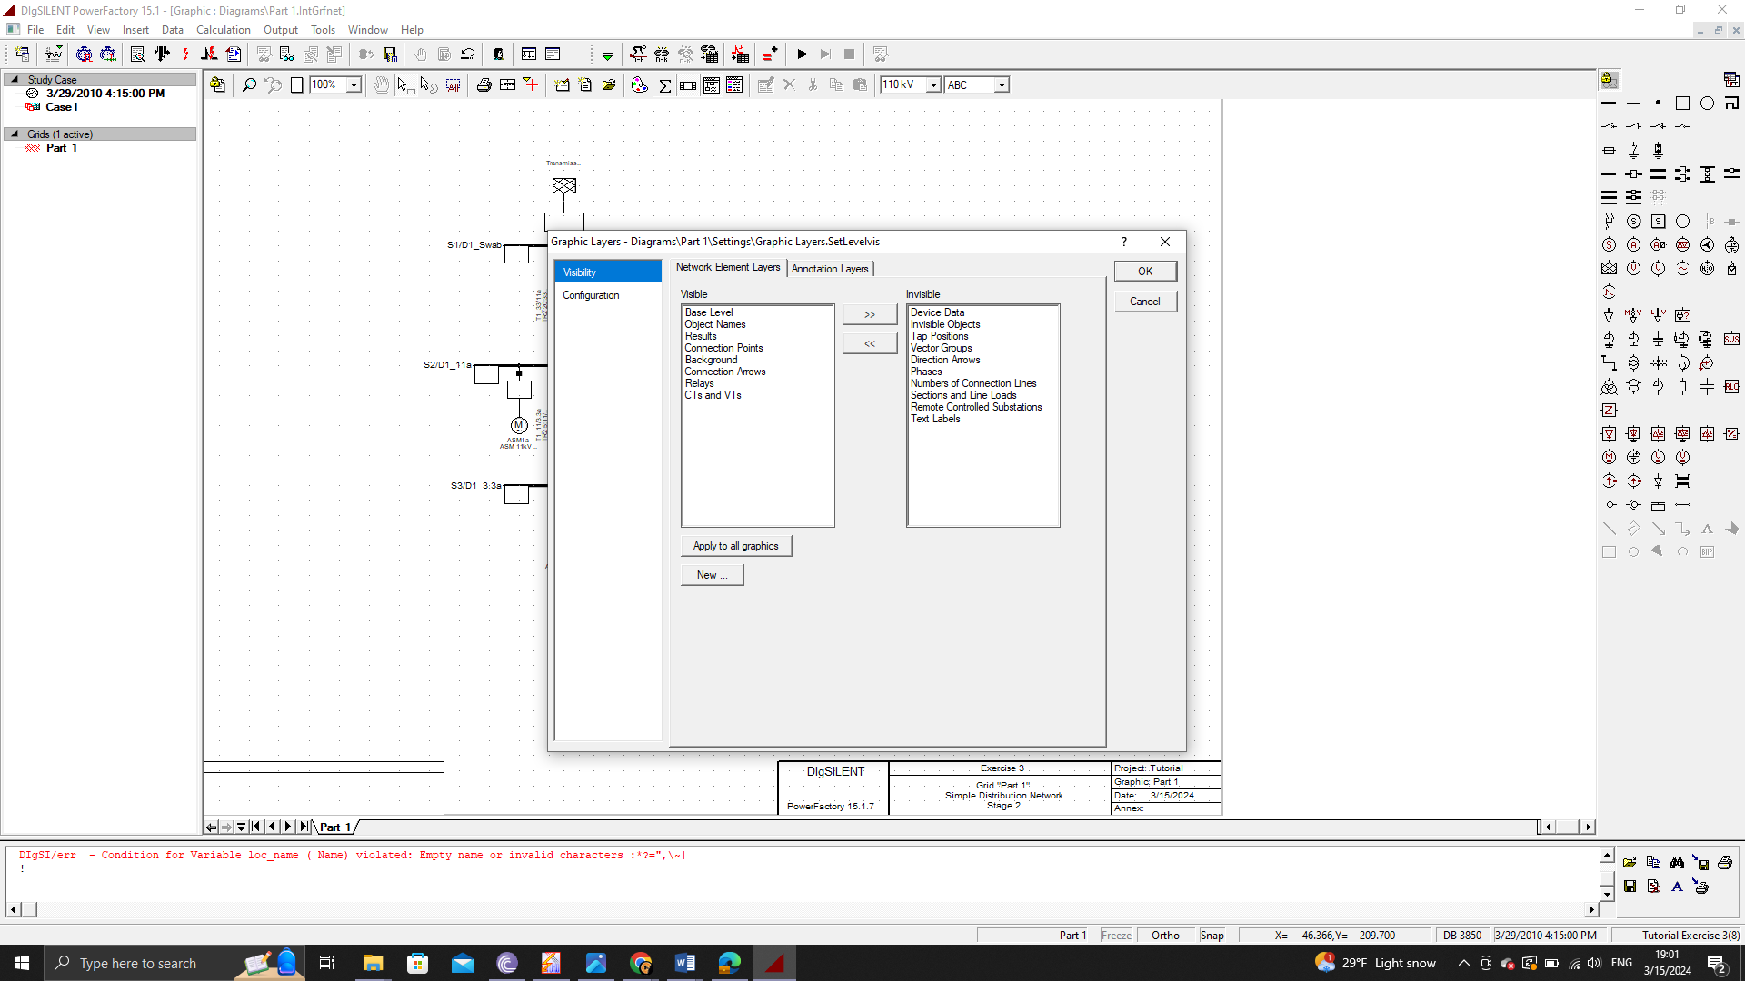

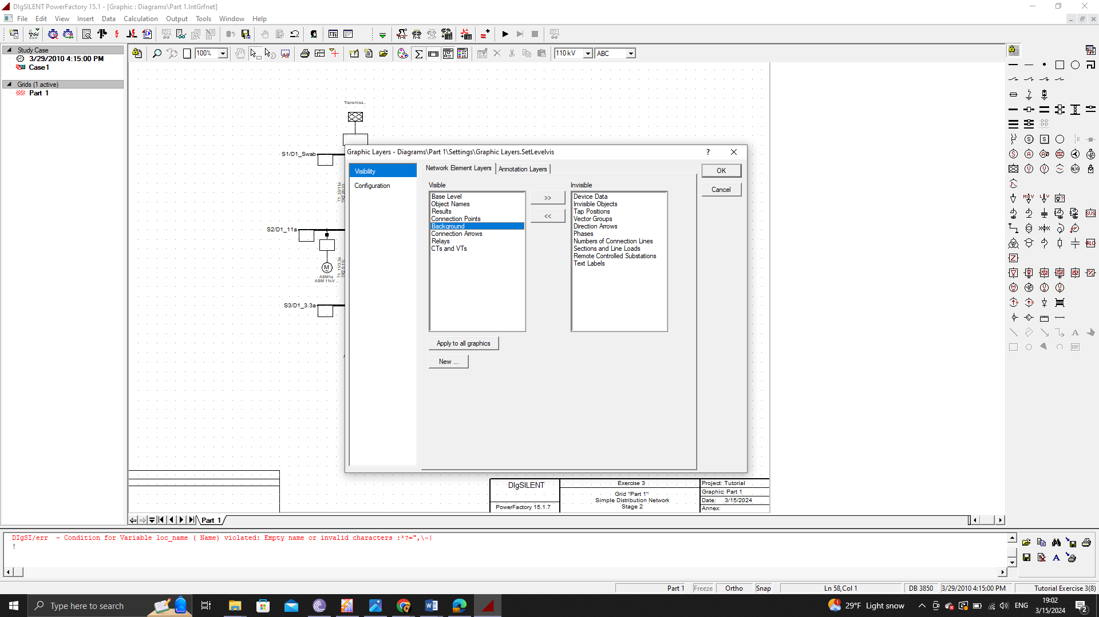

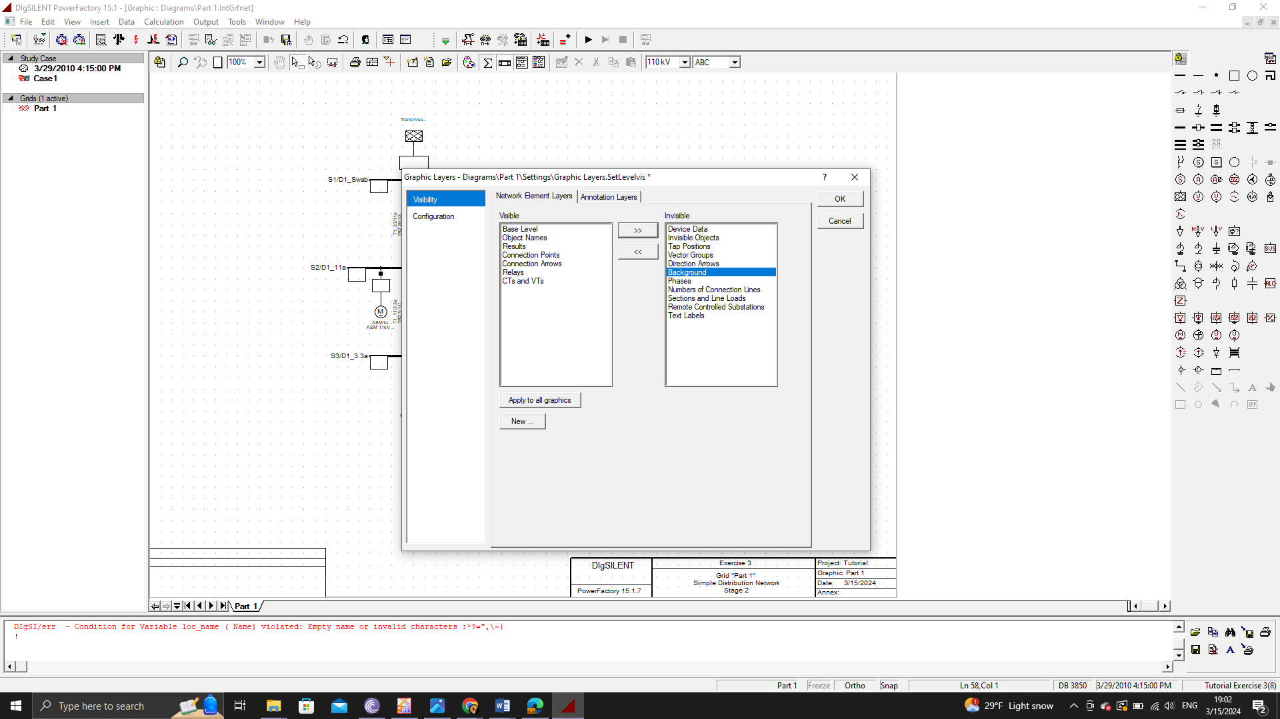

Дараа нь шугамуудынхаа нэрийг өөрт амар байдлаар нэрлэсэн болно. Хэрэв шугаманд шинээр ачаалал үүсгэх тохиолдолд шугамын элементүүдийн тохиргоо ижил тохиолдолд нэг нэгээр нь хийхээс илүүтэй “mulit-edit” ашиглавал илүү цаг хэмнэхээр байсан.

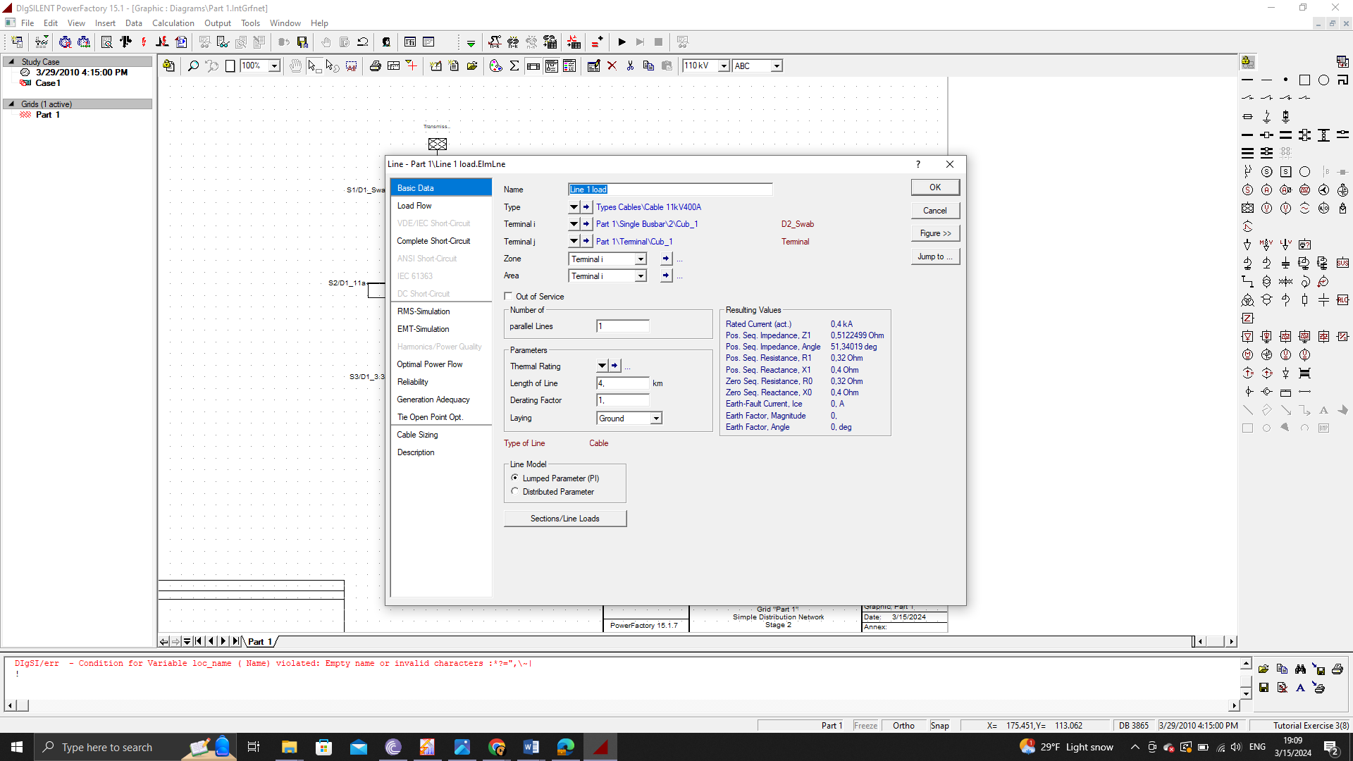

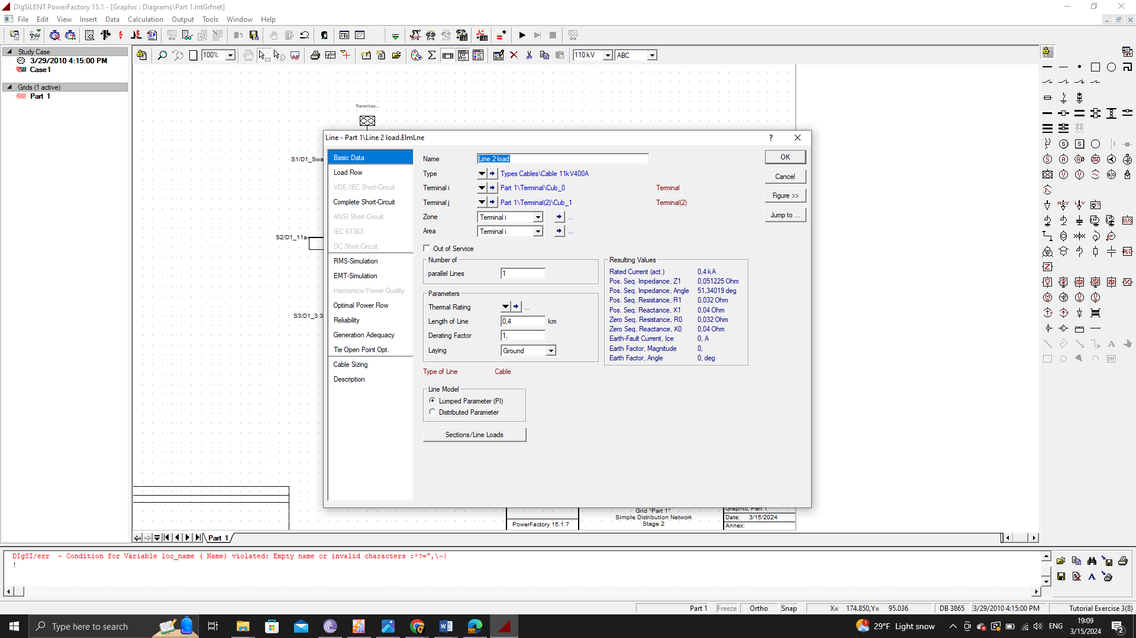

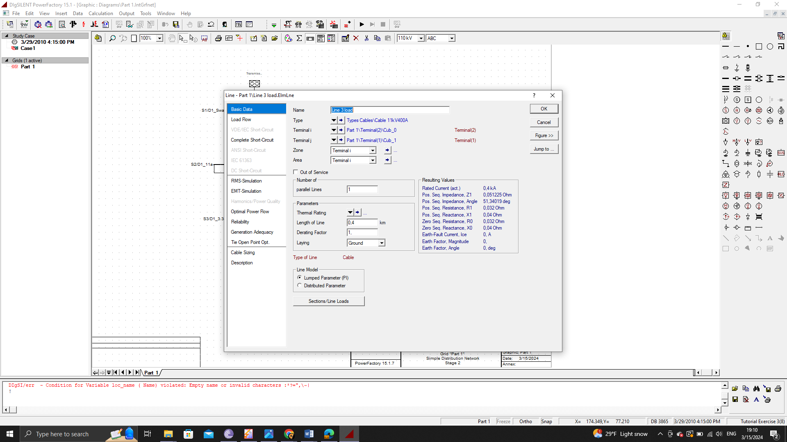

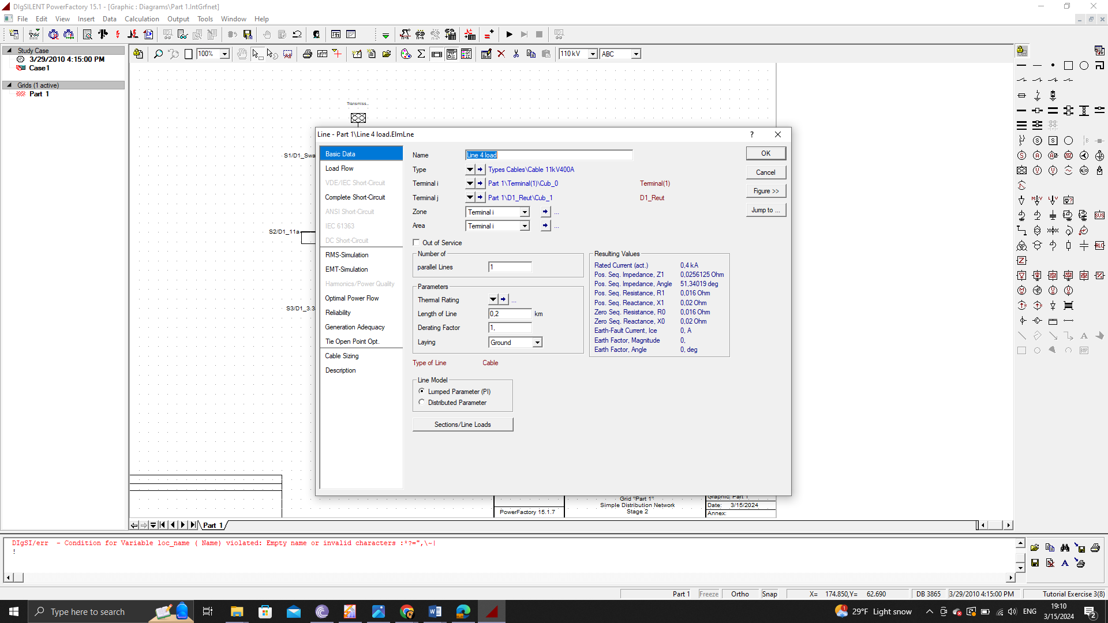

Data Manager цонх нээнэ. Database хэсгээс модлог хэлбэрт бүтэцлэгдсэн цонх нээгдэх бөгөөд тэдгээр дотроос Part 1 хэсэгт дарахад ерөнхий цонх ингэж харагдана. Энд ачааллын тооцооны зурсан схемны бүх мэдээллийг хүснэгтэн хэлбэрээр харуулж өгснөөс гадна гарнаас утгаа өөрчилж болно. Тэгэхийн тулд тухайн өөрчлөх элементийнхээ нэрэн дээр 2 товшиход хангалттай. Тэгэхийн тулд бүгдийн “Project type” хэлбэрээс сонгох бөгөөд 11Кв- параметрээр тохируулж байна.

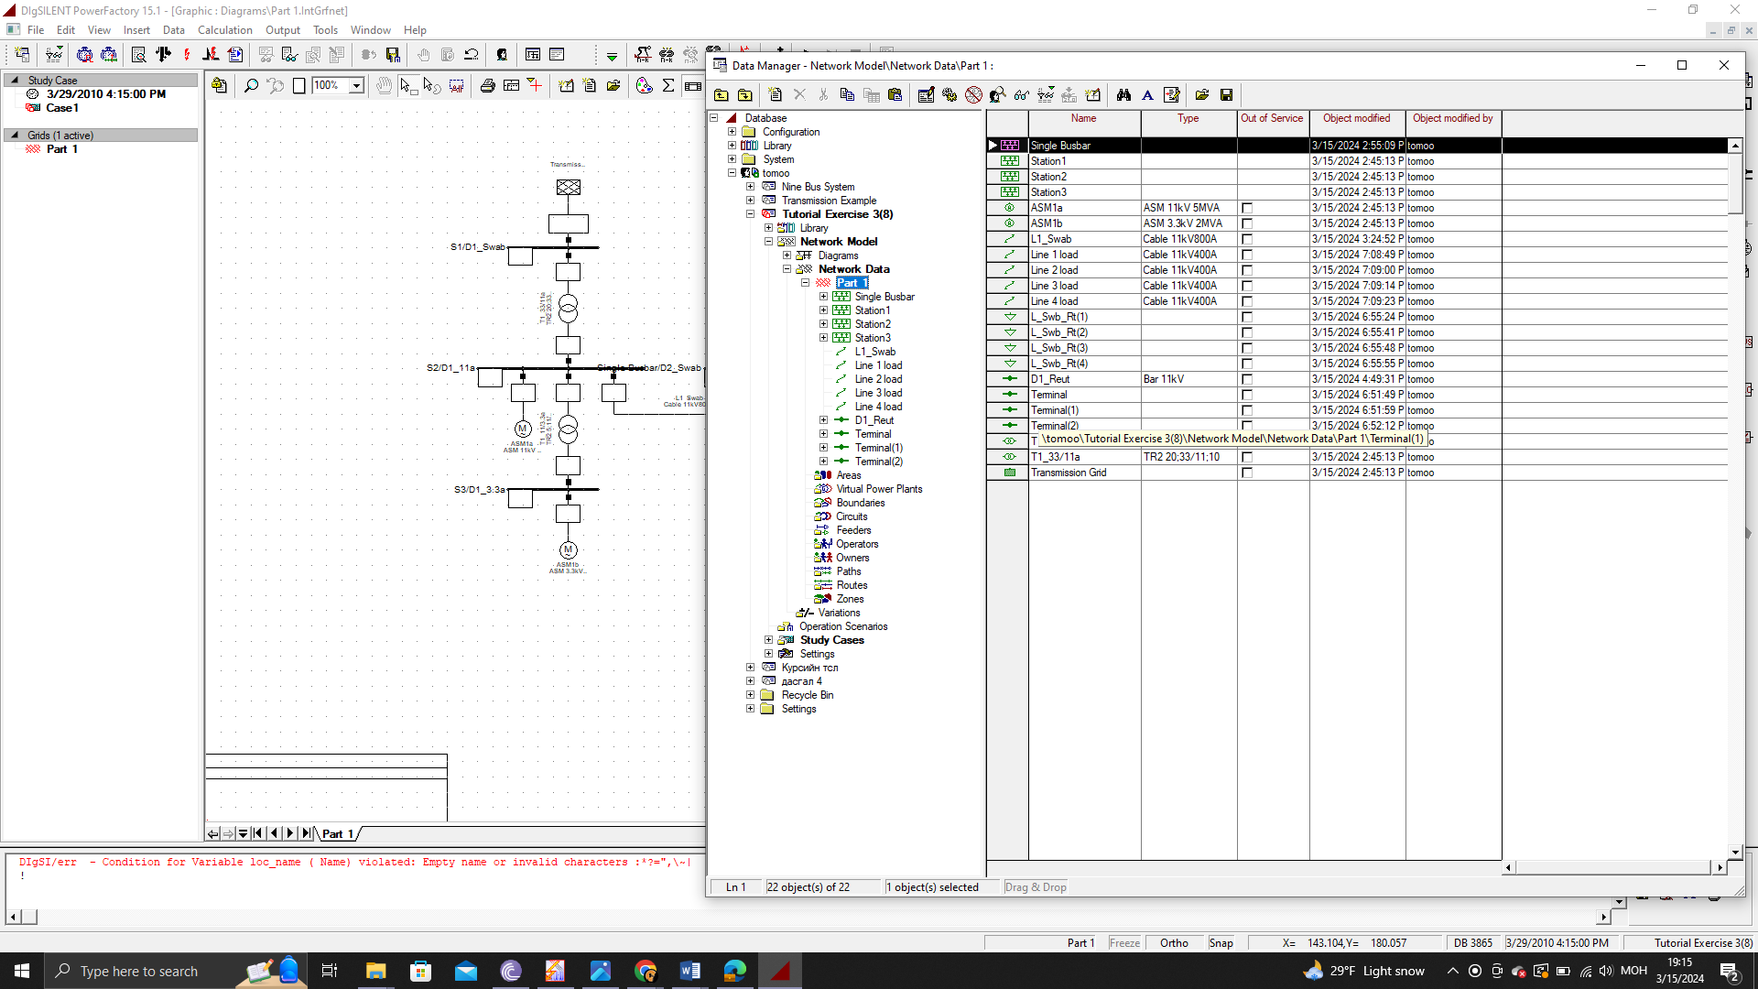 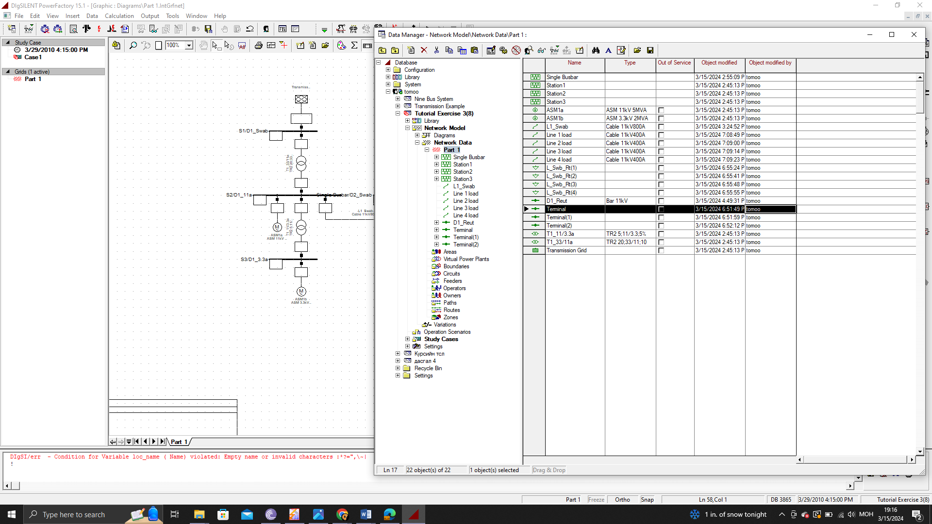 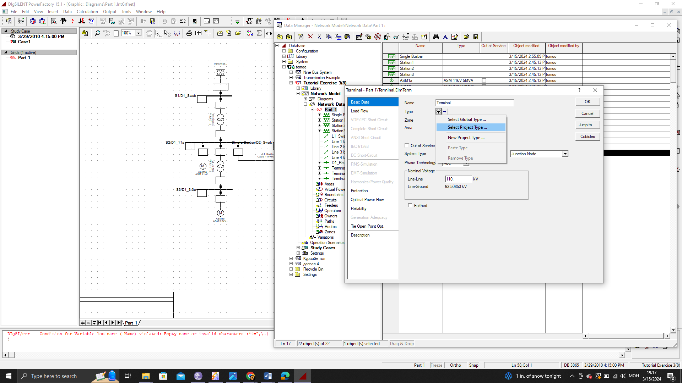 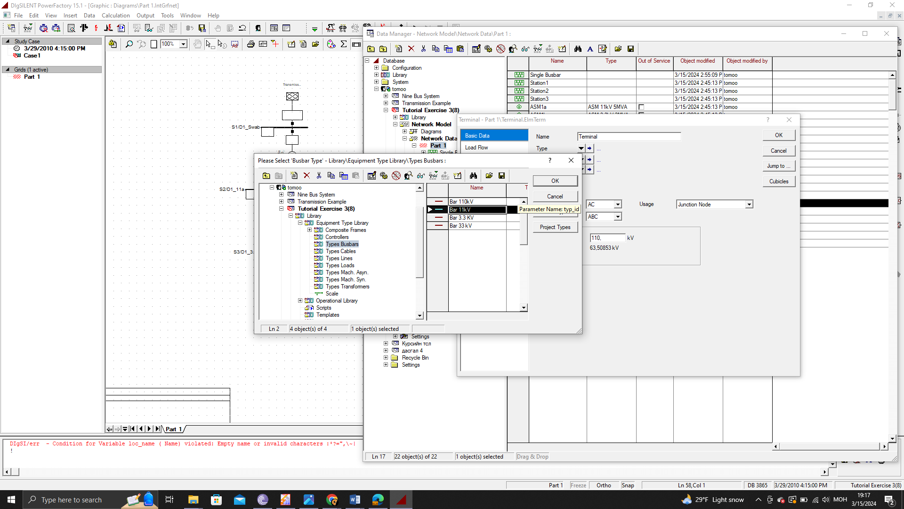

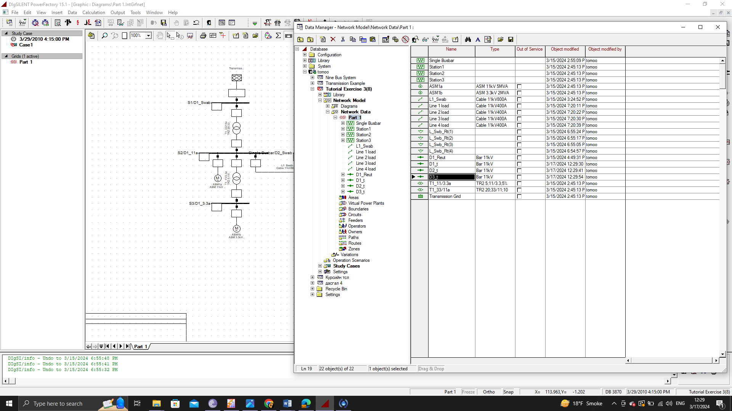

Өгөгдлийн сангийн хөтөч нь нэг элементээс өгөгдлийг хуулах, буулгах зэрэг олон засварлах функцтэй нөгөө рүү (энэ функцийг зөвхөн худалдан авсан хувилбарт ашиглах боломжтой). Үүнээс гадна ихэнх параметрүүд байж болно. Засварлах харилцах цонхыг нээхгүйгээр шууд засварлаж, өгөгдөлд хандах, өөрчлөх боломжийг олгодог хүснэгттэй төстэй байдлаар.

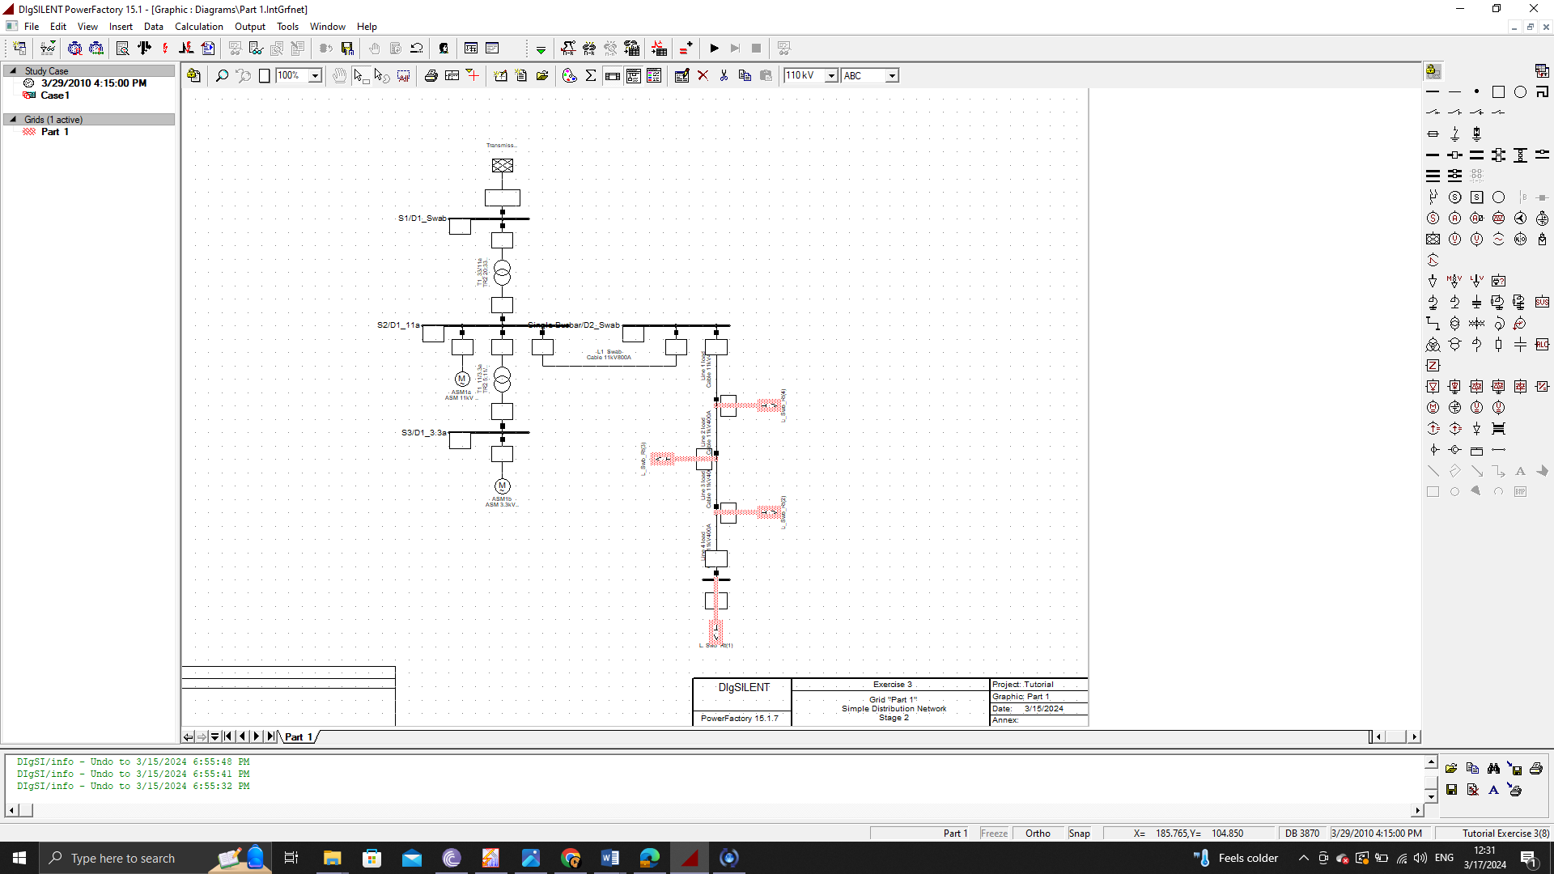

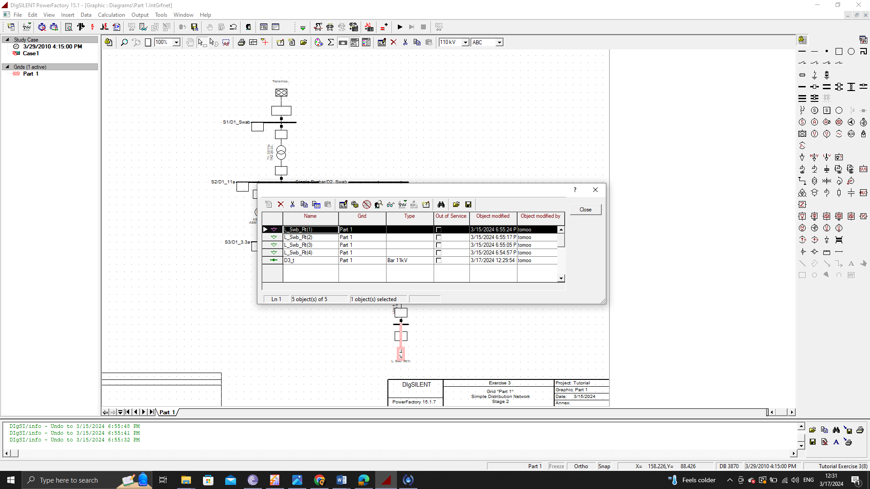

Уг 4 ачааллыг ctrl дээр дарж бүгдийг нь идэвхжүүлээд 2 товшиход дээрх хүснэгт гарч ирнэ.

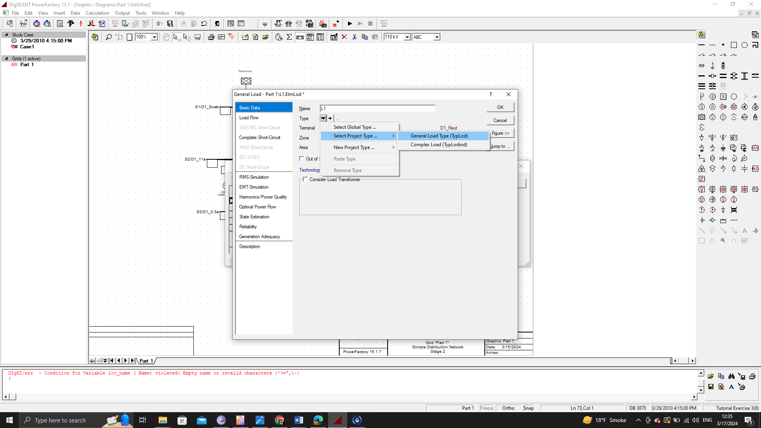

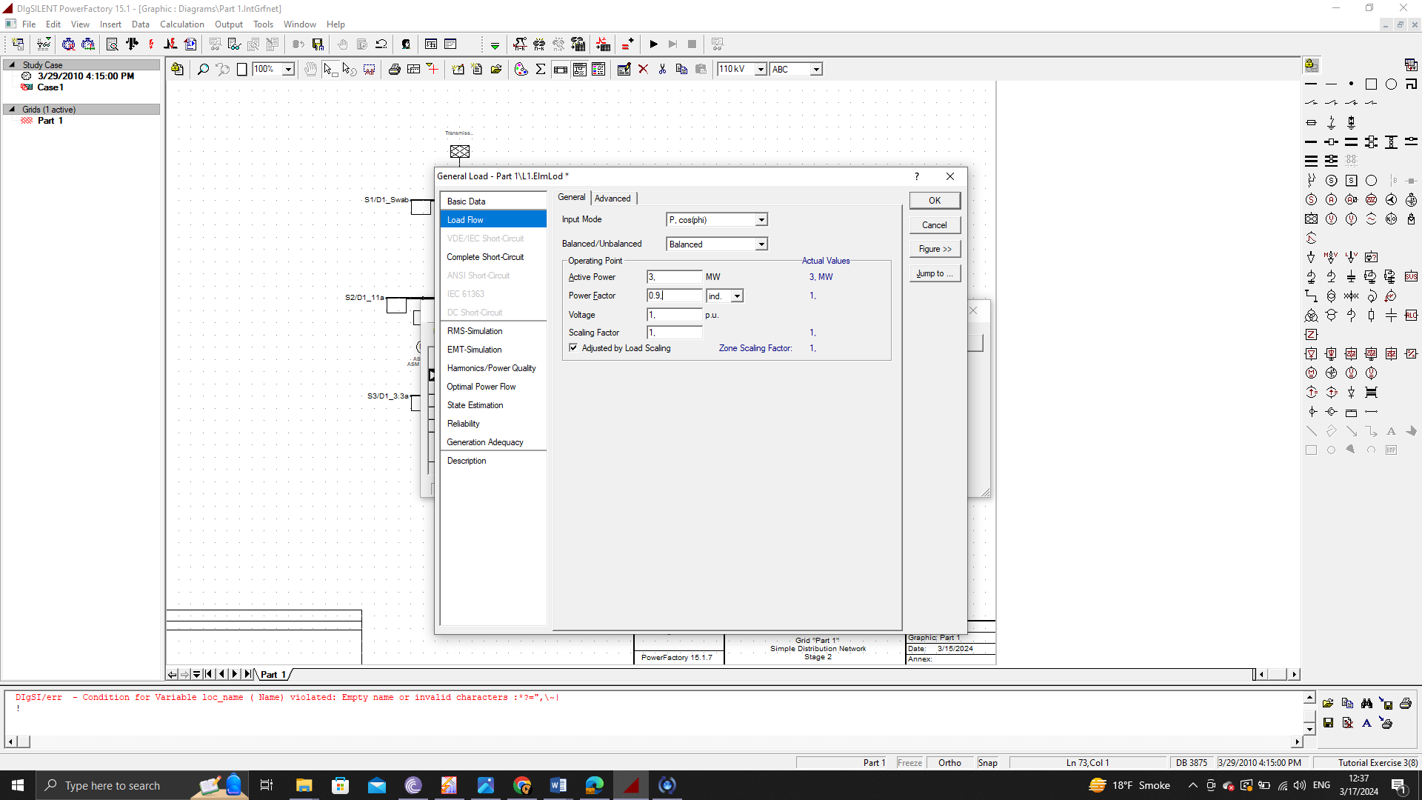

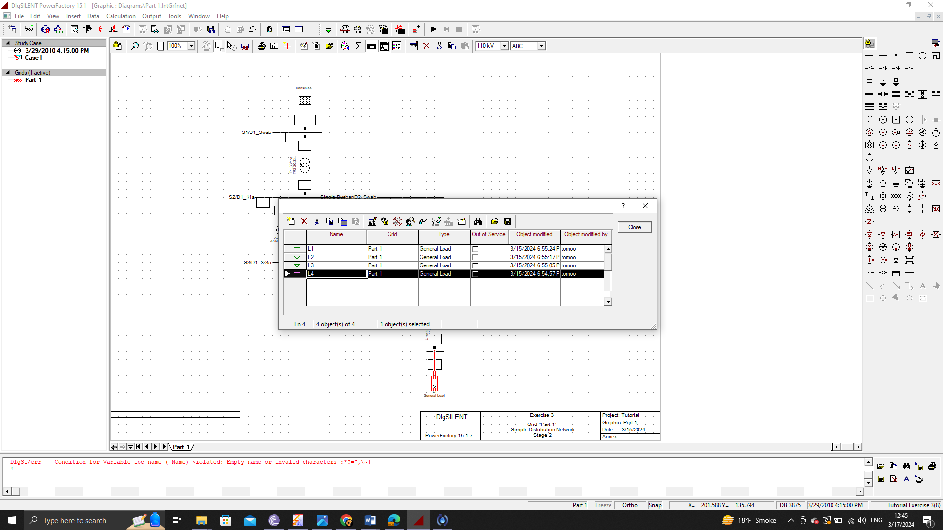

– ’Load Flow’ page:

* Balanced/Unbalanced = Balanced

* Active Power = 4.0 MW

* Power Factor = 0.9

* Voltage = 1.0 p.u.

Тэмдэглэл: When the Active Power and/or the Power Factor are not visible, you can select ’P, cos(phi)’ as ’Input Mode’ for the current load. It is also possible to edit the default input mode for all loads by pressing the button and then selecting ’Active Power’ and ’cos(phi)’ . All loads are assumed to be inductive (standard).

• Edit the middle load:

– ’Basic Data’:

* Name = “Duslin"

– ’Load Flow’:

* Balanced/Unbalanced = Balanced

* Active Power = 1.0 MW

* Power Factor = 0.9

* Voltage = 1.0 p.u.

• Bottom load:

– ’Basic Data’:

* Name = “Goma"

– ’Load Flow’:

* Balanced/Unbalanced = Balanced

* Active Power = 1 MW

* Power Factor = 0.9

* Voltage = 1.0 p.u.

• Load at the end terminal:

– ’Basic Data’:

* Name = “Reutlin"

– ’Load Flow’:

* Balanced/Unbalanced = Balanced

* Active Power = 3 MW

* Power Factor = 0.9

* Voltage = 1.0 p.u.

Гэх зэргээр шугам тус бүр дээрх чадлын урсгал бодох шаардлагатай өгөгдлүүдийг тохируулж өгнө.

**Performing calculation / Тооцоонд бэлтгэх нь**

Үр дүнгээс аль нэг элемент хэт ачаалалтай эсэхийг тодорхойлох шаардлагатай. Харагдахын тулд элементүүдийн ачааллын талаарх мэдээллийг графикийг өнгөөр ​​будах болно.

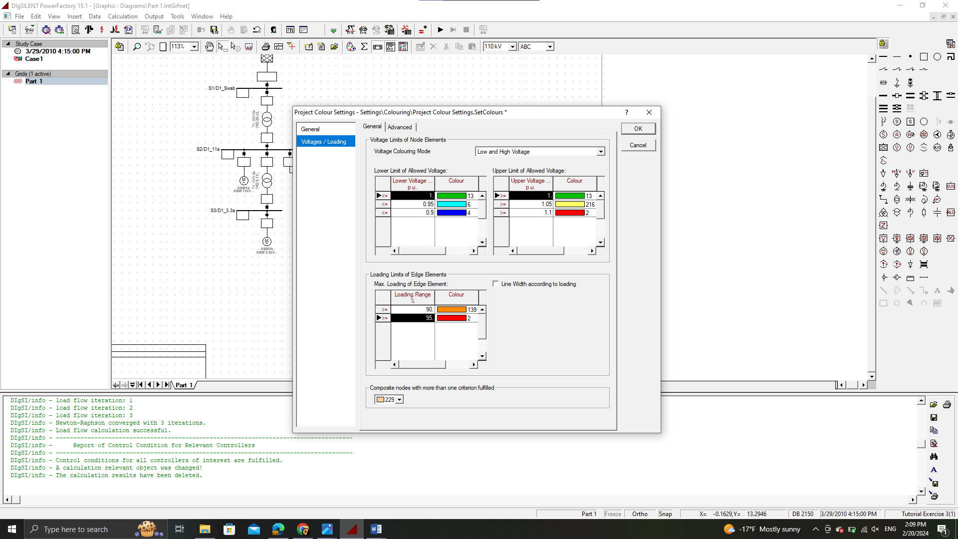

• Click the ’Diagram Colouring’ button in the graphic window icon bar.

• On the load flow page, select ’Colour settings’

Үүний дараагаар 90, 95% иар чадлын ачаалагдагдах хувиа хүрээлнэ. Ингэснээр дээд болон доод түвшинийг өнгөөр ялгарсан байдлаар харах боломжтой.

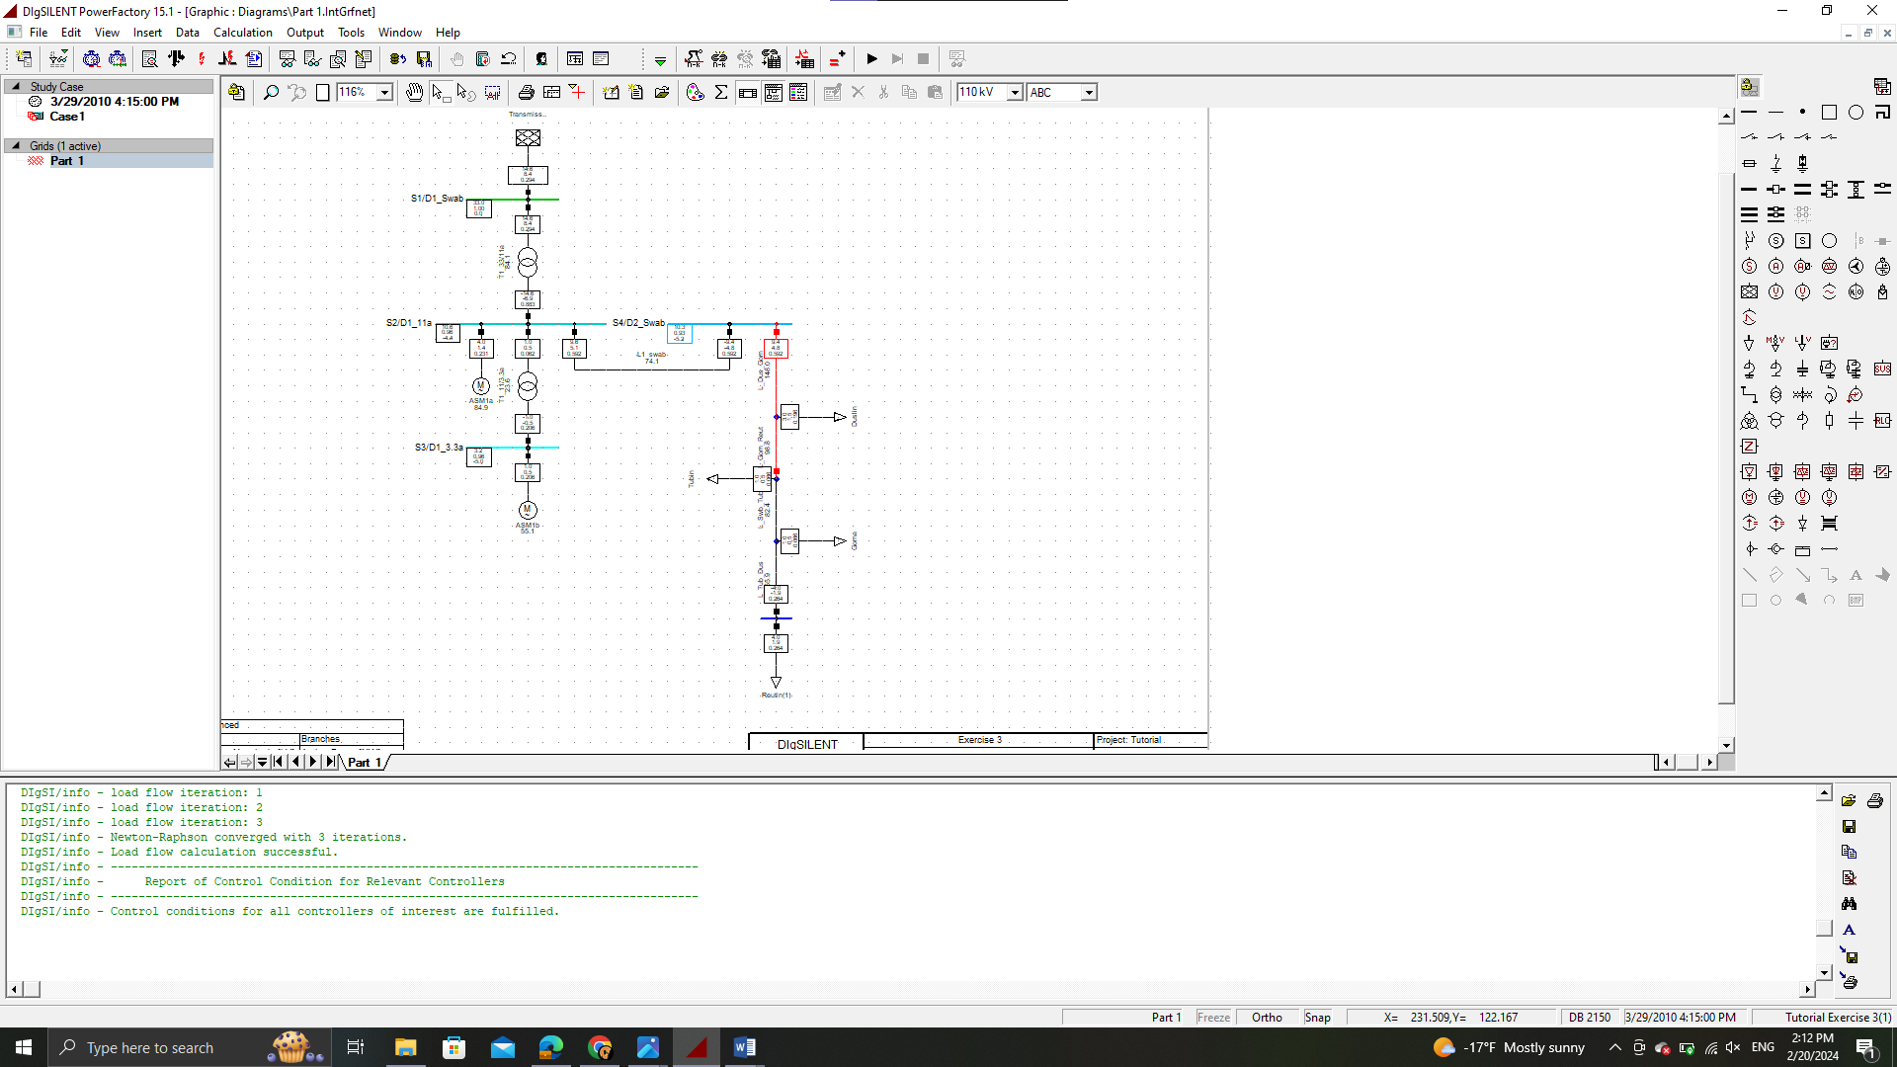

Уг чадлын урсгалын тооцоог өнгөөр ялгасан байдлаар дөрвөлжинд харагдах тоон үзүүлэлтээр тооцоог хийж гүйцэтгэлээ.